在12周，我主要是阅读了《Sensing Group Proximity Dynamics of Firefighting Teams
using Smartphones》。以下是理解的内容。
聚类所需的两个特征：ANT-based proximity information和大气压强。
具体过程：时间分片，一个时间片为一个时间步长
在每个时间片内利用以上两个特征对所有个体进行分组，
如果某一分组的时间步长达到阈值，则判定该分组中个体确实为一组

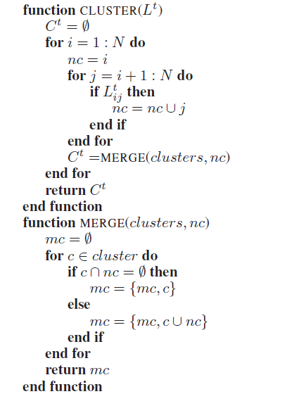

function FILTER(T)
for each time_step
Ct=CLUSTER(L)
for m :Ct
if m in map
map.m.value+=1
if map.m.value>T
m is a cluster
end if
else
map.add(m,1)
end if
end for
end function

